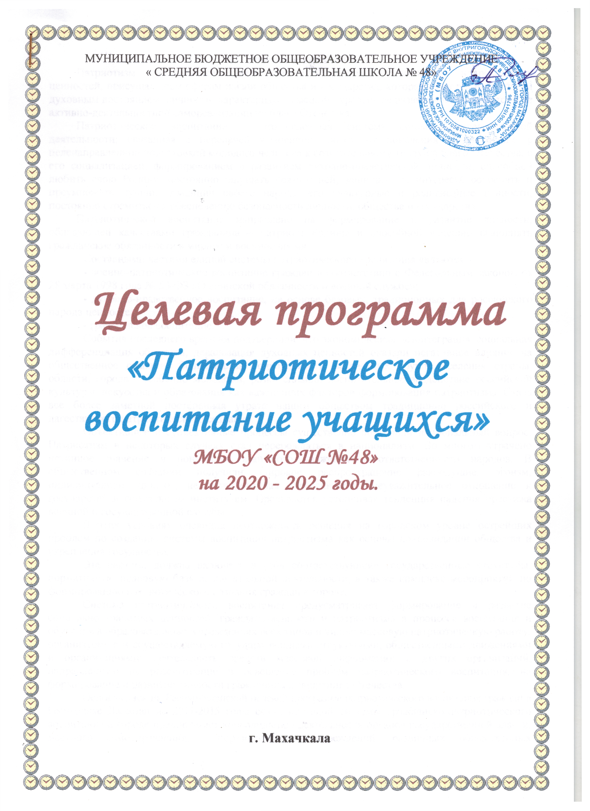

- Пояснительная записка
Патриотизм понимается как одна из наиболее значимых, непреходящих ценностей, присущая всем сферам жизни общества и государства, которая является важнейшим духовным достоянием личности, характеризует высший уровень ее развития и проявляется в ее активно-деятельностной самореализации на благо Отечества.
Патриотическое воспитание – это сложная система социально-педагогической деятельности, связанная с передачей жизненного опыта от поколения к поколению с целенаправленной подготовкой молодого человека к созидательному труду на благо Отечества, с его социализацией, формированием и развитием духовно-нравственной личности, способной любить свою Родину, постоянно ощущать связь с ней, защищать ее интересы, сохранять и преумножать лучшие традиции своего народа, его культурные и религиозные ценности, постоянно стремиться к обеспечению безопасности личности, общества и государства.
Патриотическое воспитание направлено на формирование и развитие личности, обладающей качествами гражданина – патриота Родины и способной успешно выполнять гражданские обязанности в мирное и военное время.
Составными частями единой системы патриотического воспитания являются:
- военно-патриотическое воспитание граждан в соответствии с Федеральным законом от 28 марта 1998 года № 53-ФЗ «О воинской обязанности и военной службе»;
- духовно-нравственное воспитание, на основе базовых, традиционных для российского народа ценностей;
- гражданское воспитание.
События последнего времени подтвердили, что экономическая дезинтеграция, социальная дифференциация общества, девальвация духовных ценностей оказали негативное влияние на общественное сознание большинства социальных и возрастных групп населения страны, области, города, особенно молодежи, резко снизили воспитательное воздействие российской культуры, искусства и образования как важнейших факторов формирования патриотизма. Стала все более заметной постепенная утрата нашим обществом традиционно российского и дагестанского патриотического сознания.
Объективные и субъективные процессы существенно обострили национальный вопрос. Патриотизм в некоторых случаях стал перерождаться в национализм. Во многом утрачено истинное значение и понимание взаимного уважения и ответственности народов. В общественном сознании получили широкое распространение равнодушие, эгоизм, индивидуализм, цинизм, немотивированная агрессивность, неуважительное отношение к государству и социальным институтам. Проявляется устойчивая тенденция падения престижа военной и государственной службы.
В этих условиях очевидна неотложность решения на городском уровне острейших проблем по созданию системы воспитания патриотизма как основы консолидации общества и укрепления государства.
Эта система должна включать в себя соответствующие государственные структуры, нормативную правовую базу воспитательной деятельности, а также комплекс мероприятий по формированию патриотического сознания граждан в городе.
Система патриотического воспитания предусматривает формирование и развитие социально значимых ценностей, гражданственности и патриотизма в процессе воспитания и обучения в образовательных учреждениях всех типов и видов; массовую патриотическую работу, организуемую и осуществляемую государственными структурами, общественными движениями и организациями; деятельность средств массовой информации и других организаций, направленную на рассмотрение и освещение проблем патриотического воспитания, на формирование и развитие личности гражданина и защитника Отечества.
Основываясь на Республиканской целевой программе патриотического воспитания граждан в Республике Дагестан на 2011-2015 годы создание такой системы гражданско-патриотического воспитания в городе предполагает консолидацию деятельности органов государственной власти, местного самоуправления, образовательных учреждений, различных общественных объединений по решению широкого комплекса проблем патриотического воспитания на основе программных методов и единой государственной политики.
Программа направлена на повышение уровня гражданской, общественной и социальной активности. Приоритетным направлением Программы является возрождение у учащихся и молодёжи традиционного чувства гражданской гордости и ответственности, формирование готовности и умения к созиданию на благо Отечества, к его защите.
2. Цель и задачи Программы
Основной целью Программы является совершенствование системы патриотического воспитания молодежи в г.Махачкале, формирование у молодежи высокого патриотического сознания, верности Отечеству, готовности к выполнению конституционных обязанностей.
Для достижения указанной цели решаются следующие задачи:
- продолжение создания системы патриотического воспитания граждан в городе;
- определение приоритетов в вопросах воспитания гражданственности, патриотизма, чувства товарищества, возрождения национального самосознания и создать условия для их реализации
- сохранение исторических традиций, обеспечение преемственности поколений в городе;
- формирование патриотических чувств и сознания жителей города на основе исторических ценностей и роли Дагестана в истории России, сохранение и развитие чувства гордости за свое Отечество, и малую Родину;
- воспитание личности гражданина – патриота Родины, способной встать на защиту государственных интересов страны, на деятельное соучастие в судьбах своих сограждан и добровольное служение обществу;
- формирование единого городского комплекса мероприятий, объединяющих и стимулирующих деятельность всех видов патриотических организаций области;
- формирование комплекса нормативно-правового и организационно-методического обеспечения функционирования системы патриотического воспитания в городе;
- проведение научно обоснованной организаторской и пропагандистской деятельности с целью дальнейшего развития патриотизма.
Программой определена последовательность решения комплекса поставленных задач за счет ее реализации в 2011 – 2015 годах.
Решение указанных задач осуществляется путем реализации мероприятий Программы согласно приложению.

3. Этапы реализации Программы.
Программа будет реализована в течение 2020-2025гг.
На этапах реализации программы предусматривается:
- проведение ведомственных и региональных мероприятий патриотической направленности (согласно плану основных мероприятий).
- создание условий для гражданского и патриотического воспитания подростков
4. Основные мероприятия Программы
Комплекс программных мероприятий предусматривает охват патриотическим воспитанием всех категорий граждан г. Махачкалы.
Однако приоритетным направлением Программы является патриотическое воспитание подрастающего поколения - детей и молодежи. При этом главный акцент делается на работу в образовательных учреждениях как интегрирующих центрах совместной воспитательной деятельности школы, семьи и общественных объединений и организаций.
Основные мероприятия Программы представлены следующими направлениями:
- совершенствование процесса патриотического воспитания;
- организация патриотического воспитания граждан в ходе подготовки и проведения мероприятий, посвященных юбилейным и другим памятным датам в истории России;
- работа по допризывной подготовке граждан г. Махачкалы;
- использование государственных символов России и Дагестана в патриотическом воспитании;
- совершенствование материально-технической базы патриотического воспитания.
- повышение патриотического сознания населения республики;
- возрастание социальной и трудовой активности граждан, особенно детей и молодежи;
- преодоление экстремистских проявлений отдельных групп граждан и других негативных явлений;
- возрождение духовности;
- укрепление национальной безопасности;
5. Ожидаемые результаты реализации Программы
Реализация Программы позволит достичь следующих результатов:
- организовать систему работы по патриотическому воспитанию детей и молодежи в городе;
- сформировать научно – методическую базу по решению вопросов патриотического воспитания в городе;
- создать условия для сохранения и развития интереса у граждан города к истории малой Родины, сформировать единые подходы в работеучреждений города, общественных объединений и организаций к патриотическому воспитанию молодежи в городе;
- повысить уровень подготовки специалистов по вопросам патриотического воспитания молодежи в городе;
- повысить результативность проводимых мероприятий патриотической направленности;
- организовать возрождение духовных ценностей, упрочить единство и дружбу народов Российской Федерации проживающих на территории города.
- преодоление экстремистских проявлений отдельных групп граждан и других негативных явлений;
- повышение патриотического сознания населения города; возрастание социальной и трудовой активности граждан, особенно детей и молодежи.
Конечным результатом реализации Программы должна стать скоординированная система межведомственной работы по патриотическому воспитанию молодежи в городе.
План
мероприятий для реализации Программы.

№ | Наименование мероприятий | Сроки исполнения (годы) | Исполнители
 | 2020 | ЕЖЕГОДНО
1. | Организация круглых столов и встреч с ветеранами ВОВ, с представителями общественности и деятелями искусства. | в течение года | Магомедов З.А  Кл. руководители
2. | Проведение совещаний организаторов патриотического воспитания образовательных учреждений по вопросам военно-патриотического воспитания обучающихся («Пути совершенствования патриотического воспитания в условиях модернизации системы образования») | в течение года | Администрация школы
3. | Организация посещения Республиканских, муниципальных и школьных музеев. | в течение года | Умарова А.Н.
4. | Организация уголков и стендов по эстетическому, духовно-нравственному и патриотическому воспитанию. | в течение года | Магомедов З.А  Кл. руководители  Умарова А.Н.
5. | Проведение конкурсов учащихся на лучшее сочинение, литературное (авторское) произведение на тему любви к своему отечеству, веротерпимости и толерантности. | в течение года | МО русс.яз  Ярбилова М.М.  Кл. руководители
6. | Проведение конкурса детского рисунка на тему:  « Мир глазами детей», «Красота спасет мир», «Никто не забыт, ничто не забыто», «Терроризму нет!», «Россия наш общий дом». | в течение года | Учителя ИЗО  Мамадова К.Н.  Атаева Н.А.
7. | Проведение смотров школьных коллективов художественной самодеятельности по привитию художественно эстетического вкуса и формирования духовно нравственной личности | в течение года | Магомедов З.А Рук. кружков
8. | Использование интернет ресурсов в целях совершенствования духовно-нравственного, патриотического и эстетического воспитания. | в течение года | Кл. руководители
9. | Проведение экскурсий по историческим и памятным местам, проведение сюжетно-ролевых игр гражданского и историко-патриотического содержания. | в течение года | Кл. руководители
10. | Проведение социологических опросов по актуальным вопросам духовно-нравственного, патриотического и интернационального воспитания. | в течение года | Раджабова З.К.
11. | Оформление стендов, книжных выставок, посвящённых знаменательным датам | в течение года | Умарова А.Н.  Омарова С.Б.
12. | Проведение классных часов и внеклассных мероприятий, уроков мужества по планам. | в течение года | Кл. руководители
13. | Шефство над ветеранами ВОВ и тружениками тыла, возрождение тимуровского движения | в течение года | Ст. вожатые  ДОО
14. | Организация и проведение соревнований по военно-прикладным и техническим видам спорта | в течение года | Уч. физ-ры  Исмаилов А.И.
15. | Встречи с участниками Великой Отечественной войны и героями тыла | В течение года | Кл. руководители
16. | Акция «Мы за чистый город» | в течение года | Зам. директора по ВР, ДОО  Кл. руководители
17. | Мероприятие, посвященное дню Конституции РД – «Мы патриоты и граждане России» | в течение года | Уч.истории
18. | Проведение тематических мероприятий «Почетные граждане поселка» | в течение года | Кл. руководители
19. | Проведение конкурсов сочинений, рисунков, викторин на темы:  - «Моя родословная»;  - «Я в Махачкале был рожден»,  - «Город, я в тебя влюблен»;  - «Есть такая профессия - Родину защищать» | в течение года
20. | Создание кино-видео фонда для проведения тематических мероприятий посвященных:  • Дню города;  • Дню защитника Отечества;  • Дню Победы | В течение года | Зам. директора по ВР  Кл. руководители
21. | Организация походов по родному краю | В течение года | Кл. руководители
22. | «Я – гражданин России» (конкурс сочинений) | Январь | Ярбилова М.М.  Уч.русс.яз.
23. | Конкурс военно-патриотической песни «Спойте, друзья!» | Январь, март, декабрь, | Юсуфова Ф.Г.
24. | Мероприятия, посвященные Дню Защитника Отечества:  - Музыкальная гостиная «Военные песни»  - Праздничный концерт  «Великая легендарная»  - Конкурс рисунков «Мир без войны»  - Шахматный турнир.  - Смотр строевой песни  «Достойны дедов и отцов». | Февраль | Магомедов З.А Мамадова К.Н.  Атаева Н.А.  Исмаилов А.И.  Уч. физ-ры  Юсуфова Ф.Г.  Кл. руководители
25. | Операция «Посылка солдату» | Февраль | Ст. вожатые  ДОО  Кл. руководители
26. | Проведение спортивной эстафеты  «А ну-ка, парни!» | Февраль | Уч. физ-ры
27. | Рыцарский турнир, посвящённый Дню защитника Отечества | Февраль | Исмаилов А.И.  Кл. руководители
28. | Конкурс военно-патриотической песни «Солдатский конверт» | Февраль | Учитель по вокалу.
29. | Конкурс инсценированной военной песни | Февраль | Учитель по вокалу.
30. | Проведение месячника военно-патриотической и оборонно-массовой работы, посвященного Дню защитника Отечества | Февраль | Зам. директора по ВР  Кл. руководители
31. | Проведение операции «Забота»:  • Поздравление ветеранов Великой Отечественной войны и труда;  • Концерты для ветеранов; | Февраль-май | Ст. вожатые  ДОО  Умарова А.Н.  Кл. руководители
32. | Организация и проведение операции  «Орден в твоём доме, семье, дворе» | Февраль-май | Умарова А.Н.  ДОО  Кл. руководители
33. | Участие в Международном детском экологическом конкурсе «Зелёная планета глазами детей», «Экологический плакат» | Март | Учителя ИЗО  Мамадова К.Н.  Атаева Н.А.
34. | Участие в республиканском конкурсе  «Моя малая Родина», «Юные исследователи окружающей среды» | Март | Учителя биологии и химии
35. | Акция «Сохраним природу родного края» | Март-апрель | Кл. руководители  Ст. вожатые  ДОО
36. | Акции «Посади своё дерево», «Собери пластиковый мусор», «Мы за чистый город» | Март-апрель | Магомедов З.А Учителя биологии и химии  Кл. руководители  Ст. вожатые  ДОО
37. | Вахта памяти  Неделя добра | Апрель | Кл. руководители  Ст. вожатые  ДОО
38. | Мероприятия, посвященные Дню Победы в Великой Отечественной войне | Май | Магомедов З.А кл. руководители  Рук. кружков
39. | Акция «Подарок ветерану» | Май | Кл. руководители  Ст. вожатые  ДОО
40. | Вечер «Встреча трех поколений»  Концертная программа, посвященная Дню Победы. | Май | Магомедов З.А Рук. кружков
41. | День защиты детей  Конкурс рисунков на асфальте. | Июль | Магомедов З.А  Учителя ИЗО  Мамадова К.Н.  Атаева Н.А.
42. | Участие в Республиканском празднике «Белые журавли» | Сентябрь | Магомедов З.А  Рук. кружков
 | 2021
43. | Проведение классных часов, посвящённых 76-летию начала контрнаступления советских войск против немецко-фашистских войск в битве под Москвой (1941 год) | Январь | Магомедов З.А кл. руководители
44. | Классные часы  «Патриотизм начинается с меня» | Февраль | кл. руководители
45. | Месячник экологии | Март | Магомедов З.А  Учителя биологии и химии  кл. руководители  Ст. вожатые  ДОО
46. | Акция «Чистый город» | Апрель | Магомедов З.А Учителя биологии и химии  Кл. руководители  Ст. вожатые  ДОО
47. | Классные часы, посвящённые 55-летию первого полёта человека в космос | Апрель | Кл. руководители
48. | Организация и проведение акции  «День матери» | Ноябрь | Магомедов З.А кл. руководители
 | 2022
50. | Традиционные мероприятия | В течение года | Магомедов З.А кл. руководители
51. | Организация и проведение юбилейных мероприятий, посвящённых 165 –летию города Махачкалы | В течение года | Магомедов З.А кл. руководители
52. | Викторина «Знаешь ли ты свой край?» | Февраль | Уч.истории  Кл. руководители
53. | Открытые уроки по истории , посвященных Дню Бородинского сражения русской армии под командованием М.И.Кутузова с французской армией | Сентябрь | Уч.истории
54. | Литературный конкурс, посвящённый Дню государственного флага России | Ноябрь | Уч.русс.яз.
 | 2023
55. | Традиционные мероприятия | В течение года | Магомедов З.А Кл. руководители
56. | Уроки мужества к 75-летию разгрома советскими войсками немецко-фашистских войск в Курской и Сталинградской битвах (1943 год) | В течение года | Кл. руководители
57. | Вечер - встреча с воинами интернационалистами. | Январь | Кл. руководители  Магомедов З.А.
58. | Создание клубов, объединений: «Юный краевед», «Юный музеевед», «Юный патриот», « юный культуролог». | В течение 2020-2025гг. | Умарова А.Н.
59. | Конкурс рисунков  «Мы помним мир спасённый» | Апрель | Учителя ИЗО  Мамадова К.Н.  Атаева Н.А.
 | 2024
60. | Традиционные мероприятия | В течение года | Кл. руководители  Магомедов З.А
61. | Классные часы к 75-летию снятия блокады города Ленинграда (1944) | Январь | Кл. руководители
62. | «Круглый стол» с руководителями ветеранских организаций силовых структур в военно-патриотическом воспитании молодёжи и формированию у молодёжи позитивного отношения к военной службе по контракту и призыву. | Октябрь | Исмаилов А.И.
 | 2025
63. | Традиционные мероприятия | В течение года | Кл. руководители  Магомедов З.А
64. | «Я – гражданин России» (конкурс сочинений). | Январь | Уч.русс.яз.
65. | Конкурс рисунков «Война глазами детей» | Апрель | Учителя ИЗО  Мамадова К.Н.  Атаева Н.А.
66. | Конкурс рефератов «История моего села» (природа, географическое расположение; культура; обычаи и традиции; известные люди) | Март | Уч.русс.яз.
67. | «Художники и музыканты Дагестана» (встречи, беседы о творческом пути) | Апрель | Уч.музыки
68. | Благотворительный концерт в Республиканском Доме ветеранов «Никто не забыт и ничто не забыто». | Май | Учитель по вокалу.
69. | «Связь поколений»- встреча учащихся с ветеранами ВОВ | Май | Кл. руководители  Магомедов З.А

